
JEU D’ORIENTATION
CYCLE 2

Des œufs sur le plan.

A l’occasion des prochaines chasses à œufs, en voici une à mener avec vos enfants, à la maison, tout en faisant de l’orientation.
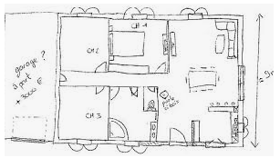
1ère étape : Faire le plan de votre espace de jeu.

Il s’agit de représenter au crayon (pour pouvoir gommer), les différents espaces (la maison, le jardin, les différentes pièces, les portes pour passer de l’une à l’autre, quelques points remarquables (un arbre particulier, un abri de jardin, les gros meubles de la maison, etc).
Ce n’est pas grave si tout ça est approximatif.
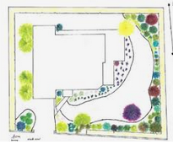
En cas de difficultés, l’adulte peut commencer (faire le contour général, et quelques pièces, autres éléments remarquables). L’enfant peut compléter en ajoutant des détails.
L’essentiel est que tout le monde soit d’accord avec ce qui a été représenté.

2ème étape : Cacher et chercher les œufs.
Option 1 : L’adulte cache les œufs dans le jardin, à des endroits qu’il reporte sur le plan (une petite croix pour chaque œuf déposé). Les enfants n’ont pas le droit de regarder. Puis, les enfants doivent les trouver, en utilisant le plan. Quand un œuf a été trouvé, l’enfant entoure la croix correspondante sur le plan.

Option 2 : La course à deux : Deux enfants ont le même nombre d’œufs (chacun 20 par exemple). Chacun va cacher ses œufs et les reporte sur son plan, en faisant une petite croix (il faut donc deux plans).
Au retour, on s’échange les plans. Chacun doit aller chercher les œufs déposés par l’autre. Attention, pas le droit de ramasser les œufs qu’on a posé soi même. Quand un œuf a été trouvé, l’enfant entoure la croix correspondante sur le plan. Le premier qui a trouvé les 20 œufs a gagné.

A vos œufs, prêts ?… PARTEZ !!!

